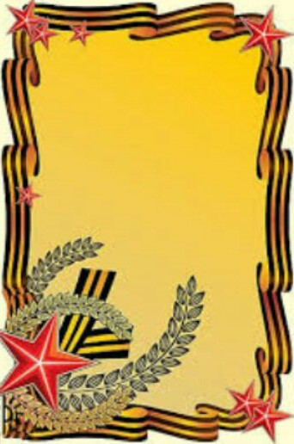
Слова благодарности ветеранам.

Мы гордимся тем, что на нашей земле много героев, но пусть в грядущих веках больше не будет павших на полях сражений. А нам, не забывая и почитая своих героев, будет суждено жить мирно и счастливо. Наша школа как и вся страна будет достойна отпраздновать 70-летний юбилей Великой победы. Никогда не изгладятся в памяти человечества 1418 дней и ночей Великой Отечественной войны Советского Союза с фашистским нашествием.
Люди!
Покуда сердца стучатся, - помните!
Какою ценой завоевано счастье, -
Пожалуйста, помните!
Уважаемые ветераны! Примите самые искренние поздравления в честь праздника Победы! В этот день, священном для страны гремит салют, оркестры громкие слышны. Мы в майский день весны 70-ой Победы славим, что пришла к нам в 45-ом! Нам не дано забыть событий и имен: героям павшим и живым земной поклон! Всегда пусть будет небо мирным, чистым и процветает, благоденствует отчизна!
Большое человеческое спасибо Вам ветераны!

